MAREC 2019

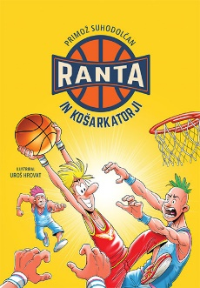 | SUHODOLČAN, P. Ranta in košarkatorji. 2019. Založba Karantanija Et Orbis d. o. o. ISBN 9789612752040  Ranta in Smodlak se neskončno veselita počitnic, ko bosta imela ves čas samo zase. Ko je njuna pamet že povsem razpuščena, udari na plan novica, da so ukinili njihov klub in da Sokolov ni več. Le kaj to pomeni? Ranta se odloči, da vzame usodo v svoje roke…  Seveda pa pri tem ne gre brez Metke, starih dobrih prijateljev, slastnih sendvičev in nepremagljivih – košarkatorjev.
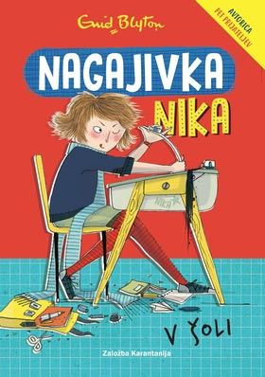 | BLYTON, E. Nagajivka Nika v šoli. 2018. Založba Karantanija Et Orbis d. o. o. ISBN 9789612752019  Nova zbirka avtorice Pet prijateljev in Skrivnih sedem. Nika je enajstletna edinka, ki vselej dobi, kar hoče. Ko nobena zasebna učiteljica ne želi več ostati pri njej, se starši odločijo, da jo pošljejo v šolo. Seveda Nika noče v šolo, zato sklene, da bo tam tako zelo nagajala, da jo bodo kmalu poslali nazaj domov …
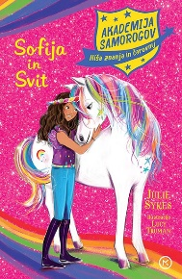 | SYKES, J. Akademija samorogov: Sofija in Svit. 2018. Mladinska knjiga Založba. ISBN 9789610151777  Sofija je navdušena, ker se je končno vpisala na Akademijo samorogov in dobila čudovitega samoroga Svita. Ve, da bosta postala najboljša prijatelja. Ko voda v Mavričnem jezeru spremeni barvo in čarovne moči samorogov ne delujejo, kot bi morale, se Sofija in Svit domislita rešitve. Toda za pustolovščino v temnem gozdu potrebujeta veliko poguma ...
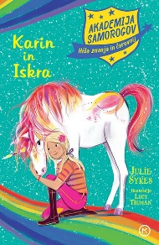 | SYKES, J. Akademija samorogov: Karin in Iskra. 2018. Mladinska knjiga Založba. ISBN 9789610152873  Karin in Iskra na vso moč uživata na Akademiji samorogov. Odlično se zabavata in si privoščita tudi kakšno vragolijo! Ker čudežno Mavrično jezero popolnoma zaledeni, grozi, da bodo šolo zaprli. Karin in Iskra nočeta niti pomisliti, da bi bili ločeni, zato skleneta odkriti, kdo je kriv za ledeni oklep in kako spraviti stvari v red ...
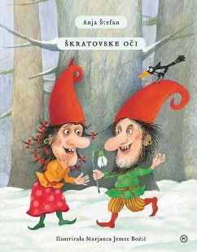 | ŠTEFAN, A. Škratovske oči. 2018. Mladinska knjiga Založba. ISBN 9789610152835  Mi je kakšno zrno sreče padlo v čevelj ali žep? Kamorkoli se obrnem – svet je velik, svet je lep. Pesnica in pisateljica Anja Štefan ter slikarka Marjanca Jemec Božič sta ustvarili že tri knjige živalskih pravljic: Melje, melje mlinček, Kotiček na koncu sveta in Gugalnica za vse. Ob slikarkinem 90. rojstnem dnevu sta avtorici pripravili novo slikanico – zbirko pesmi Škratovske oči.
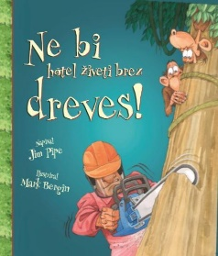 | PIPE, J. Ne bi hotel živeti brez dreves! 2018. Hiša Knjig, Založba Kmš. ISBN 9789617052251  Drevesa so eno izmed največjih čudes narave. Iz majhnega semena, ki ga lahko držimo v rokah, lahko zrastejo več nadstropij visoko. Poduči se o njihovi neverjetni življenjski dobi in o tem, kako lahko preživijo v kar najsurovejših okoljih, kot so žgoče puščave ali ledenomrzle tajge. Spoznal pa boš tudi, da nam dajejo goriva, hrano, zatočišče – in nas oskrbujejo celo s kisikom, ki ga dihamo. Na kratko: • Benetke so zgrajene na temeljih iz hlodov. Celo sedaj, več kot 1200 let po gradnji, ti hlodi podpirajo skoraj ves osrednji del mesta.
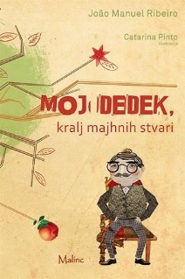 | RIBEIRO, J. Moj dedek, kralj majhnih stvari. 2018. Založba Malinc. ISBN 9789616886604  »Sam svoj kralj sem in kralj svojega življenja«, po eni od dogodivščin pojasni dedek svojemu vnuku. In še mnoge druge stvari: kaj so to avanture, prilike, metafore, poezija, pa tudi čas, lepota, ljubezen. Predvsem ljubezen do majhnih stvari, vera in veselje do življenja. Pa kako je svet čudežen, če sanjamo, spreminjamo resničnost in domišljiji dajemo krila.
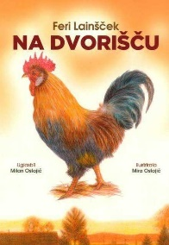 | LAINŠČEK, F. Na dvorišču: 16 pesmi za otroke. 2015. ISBN 9790709057078  Pred vami je zbirka uglasbenih pesmic Ferija Lainščka z naslovom 'Na dvorišču'. Avtor pesmic je Milan Ostojić, čudovite ilustracije pa je prispevala Mira Ostojić. V knjigi si lahko preberete in zapojete naslednje pesmice: - Kje je muca - Pav - Na pasji poti - Raca - Puran - Konjička ni doma - Petelinček - Zajček - Pegatka - Pujs - Koklja - Krava - Pesem o goski Neži - Ovca - Ker si koza - Golob pismonoša.
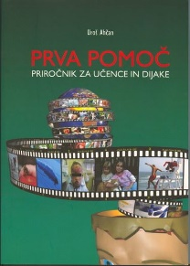 | Prva pomoč, priročnik za učence in dijake, učni pripomoček. 2008. Založba Rokus Klett d. o. o. ISBN 9789616103237  Priročnik je namenjen učencem višjih razredov OŠ, srednješolcem in učiteljem.
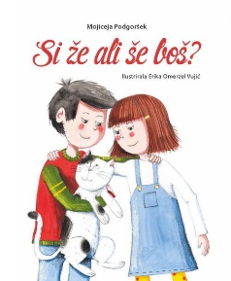 | PODGORŠEK, M. Si že ali še boš? 2018. Epistola d. o. o. ISBN 9789616976534  Tine in Maja gradita stolp. Tinetov stolp bo že kmalu narejen, Majin pa še ne. Ali veš, kateri stolp je bil zgrajen prej? Te zanima, kaj se je zgodilo potem? Slikanica je namenjena vsem otrokom, v veliko pomoč pa bo tudi staršem, vzgojiteljem in učiteljem pri preverjanju otrokovega bralnega razumevanja. Še posebej je bodo veseli otroci, ki imajo težave s časovno predstavljivostjo in razumevanjem slišanega ali prebranega.
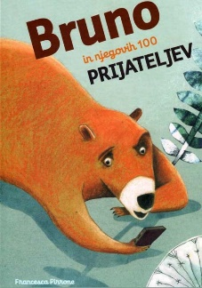 | PIRRONE, F. Bruno in njegovih 100 prijateljev. 2018. Epistola d. o. o. ISBN 9789616976527  Bruno se je zelo razveselil mobilnega telefona, ki ga je našel v gozdu. Kar naenkrat je imel veliko prijateljev po vsem svetu. A ker je ves svoj čas porabil za čudežno škatlo, mu je zmanjkalo časa za prijatelja Rena in Rika.
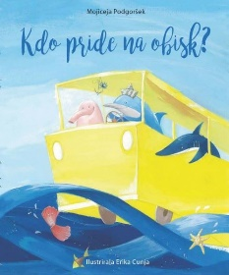 | PODGORŠEK, M. Kdo pride na obisk? 2017. Epistola d. o. o. ISBN 9789616976404  Morske živali so se z avtobusom odpeljale na obalo, da bi spoznale svoje kopenske sorodnike ... Slikanica z ekološko vsebino, ki skozi simpatična srečanja morskih in kopenskih sorodnikov opozarja na onesnaženost voda.

